资料汇总：中美在人工智能与芯片领域的竞争
一、总体背景
近年来，人工智能（AI）与半导体芯片成为全球科技竞争的核心领域，中美两国逐渐形成“双雄竞争”的格局。
美国在基础研究、核心算法、顶尖人才以及AI芯片设计等基础层面仍保持领先优势；而中国则在AI应用场景、数据规模和产业化速度方面具有显著优势。 (搜狐)
随着大模型和生成式AI的发展，AI技术对算力和芯片性能的需求急剧增加，使得芯片成为AI发展的关键基础设施。
当前，中美竞争的核心领域包括：
- AI芯片与算力
- 大模型与算法
- 人才与科研
- 技术供应链与出口管制

二、AI产业链与竞争结构
人工智能产业通常可以分为三个层次：
1 上游：基础设施层
主要包括：
- GPU与AI芯片
- 半导体制造
- 数据中心
- 云计算
目前全球AI芯片市场由Nvidia等美国公司主导，其GPU长期占据主要市场份额。 (巴伦周刊)
2 中游：算法与平台
包括：
- 大模型（GPT、Claude、DeepSeek等）
- AI开发框架
- AI云服务
美国企业如OpenAI、Google、Meta在大模型领域处于领先地位。
3 下游：应用层
包括：
- 自动驾驶
- 智能制造
- 金融科技
- 智能客服
- 内容生成AI
中国在AI应用落地和产业规模方面增长非常快。
📷 推荐图片
关键词：
- AI产业链图
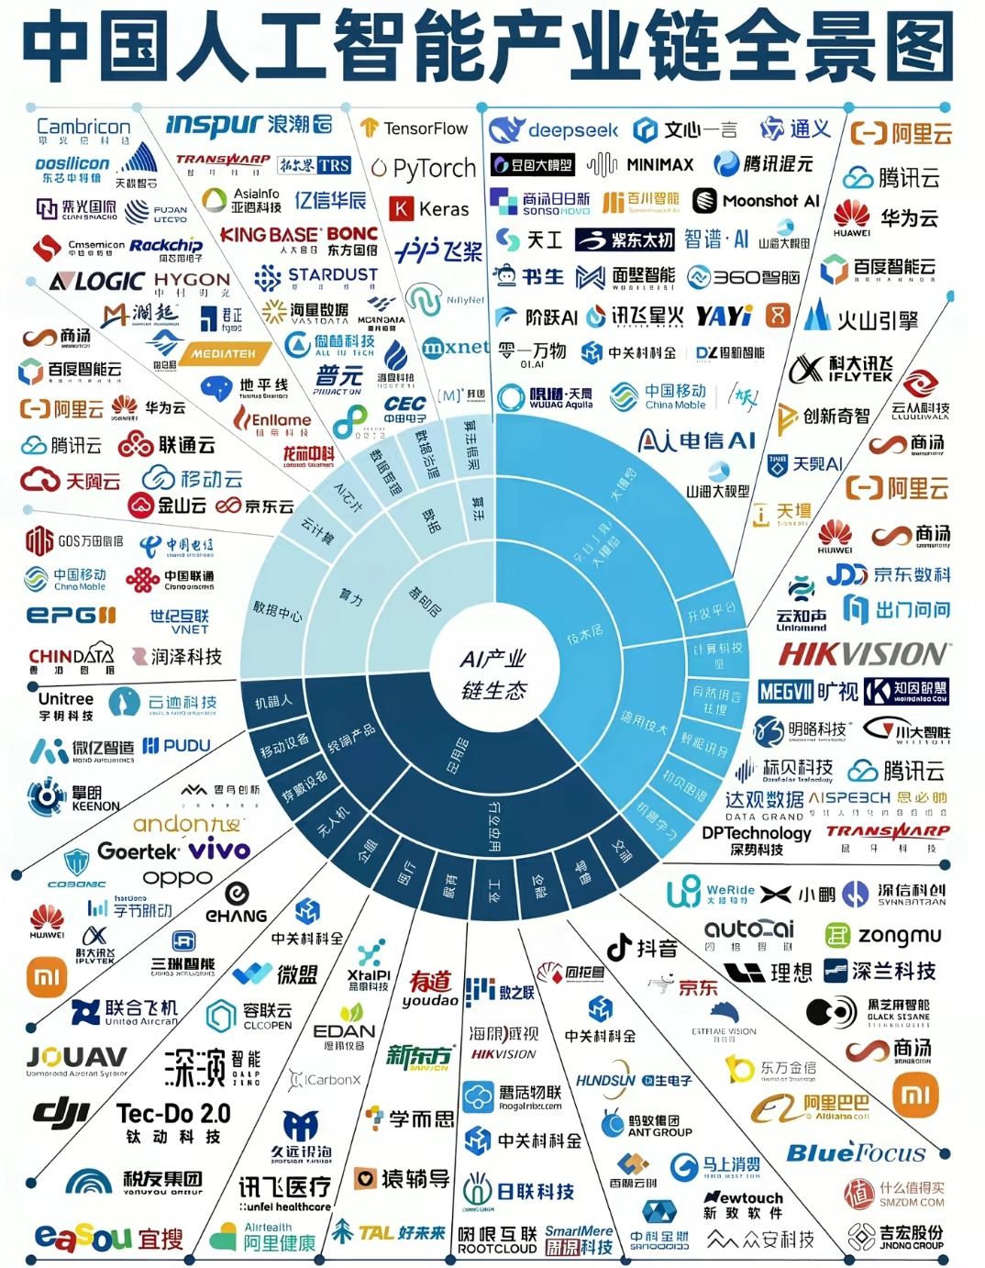
- AI technology stack diagram
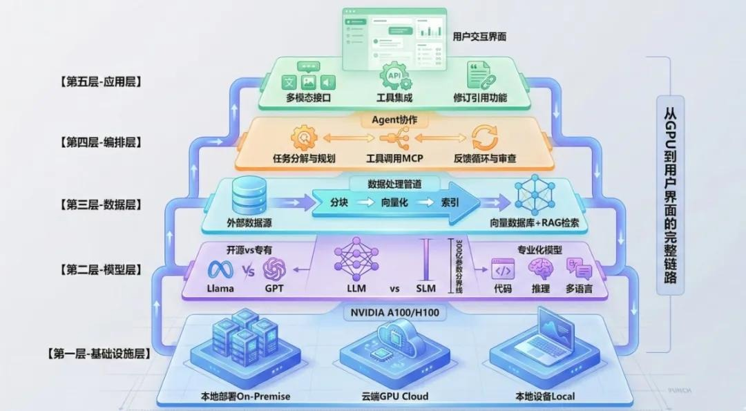
- AI ecosystem chart
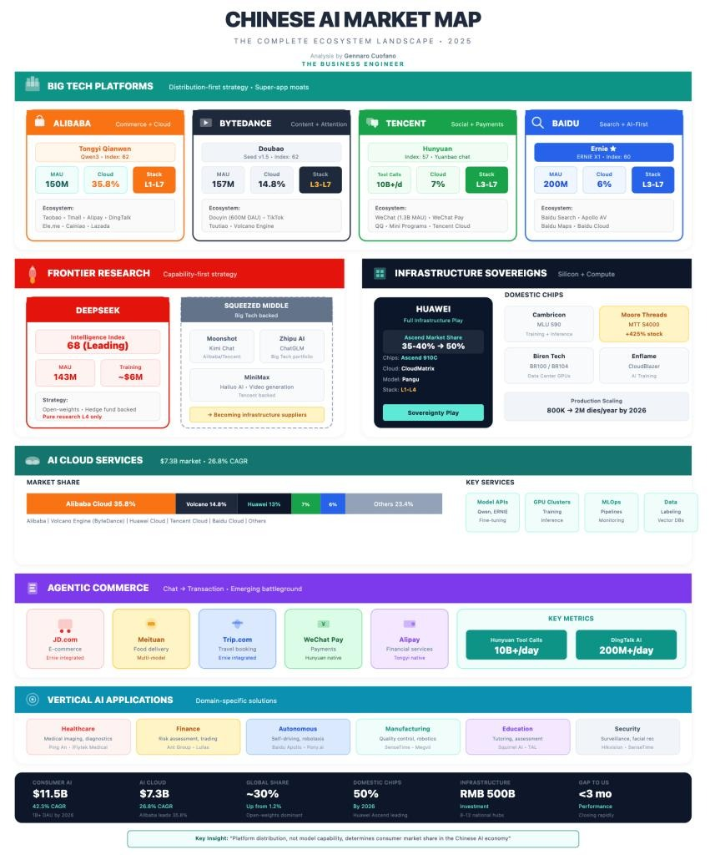

三、中美AI发展对比
AI科研
研究表明，中国AI论文数量增长迅速，全球占比已接近 36%，成为AI论文数量最多的国家之一。 (arXiv)
但在高影响力研究与顶级机构方面，美国仍保持优势。
AI企业
美国代表企业：
- OpenAI
- Google
- Microsoft
- Nvidia
中国代表企业：
- 百度
- 阿里巴巴
- 华为
- 字节跳动
📷 推荐图片
关键词：
- AI company ecosystem
- 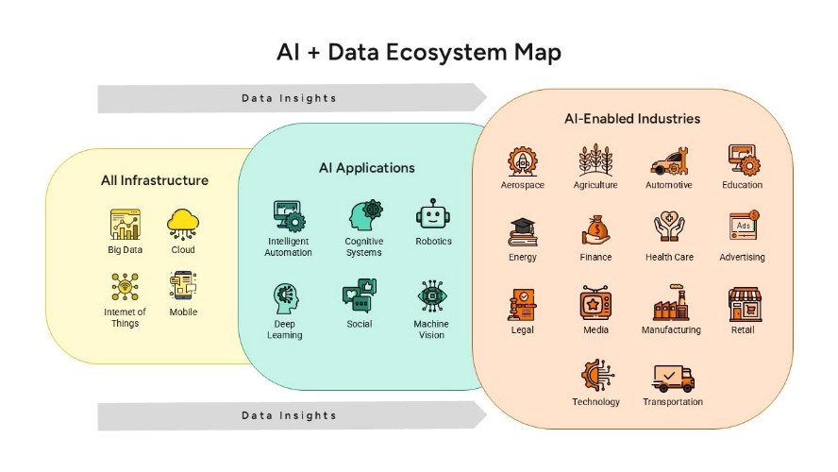

四、芯片：AI竞争的核心
AI模型训练和推理需要巨大的算力。
例如：
- 大模型训练通常需要数千到数万GPU
- 超大规模数据中心成为AI基础设施
目前AI芯片主要类型包括：
- GPU（最主流）
- AI加速器（ASIC）
- FPGA
Nvidia GPU成为AI系统的事实标准，其软件生态（CUDA）也强化了其技术优势。 (arXiv)
📷 推荐图片
关键词：
- Nvidia GPU
  - NVIDIA H100 Tensor Core GPU（数据中心旗舰，金属质感强，适合强调算力核心）
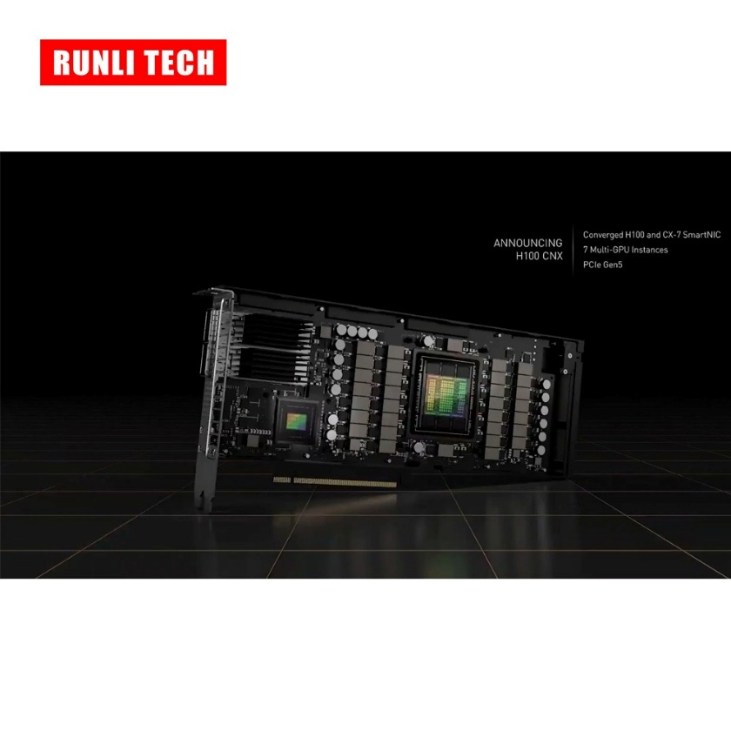
  - NVIDIA Blackwell B100 GPU（新一代架构，适合讲前沿算力升级）
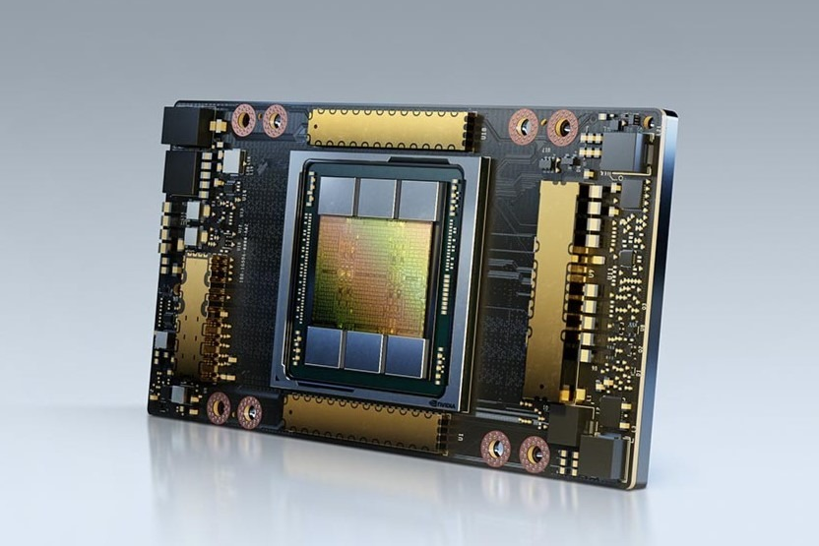
  - GPU 芯片与 PCB 拆解图（清晰展示显存、供电、接口，适合硬件技术讲解）
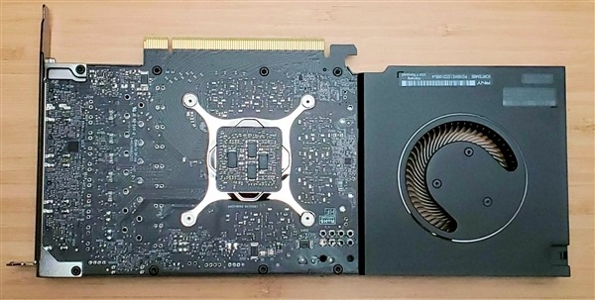
- AI data center servers
  - NVIDIA DGX H100 整机服务器（标准 AI 服务器，8 卡高密度配置，企业级部署代表）
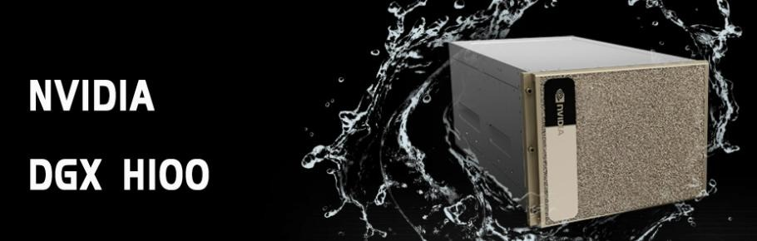
  - 数据中心机柜与服务器阵列（实拍视角，科技感强，适合宏观介绍 AI 算力机房）

- GPU cluster
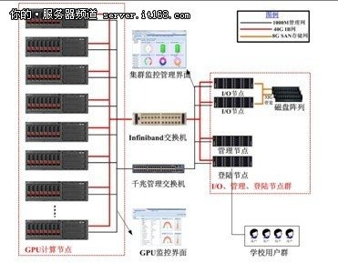

五、美国的技术优势
美国在AI与芯片领域具有三个主要优势：
1 技术与创新生态
美国拥有全球最重要的AI研究机构：
- MIT
- Stanford
- OpenAI
- DeepMind
同时拥有成熟的科技产业生态。
2 芯片产业链
美国掌握多个关键环节：
- 芯片设计（Nvidia、AMD）
- 半导体设备
- EDA软件
3 政策支持
美国政府近年来推出多项政策：
- 芯片与科学法案
- AI国家战略
目的在于保持美国在AI技术上的全球领先。
📷 推荐图片
关键词：
- US semiconductor ecosystem
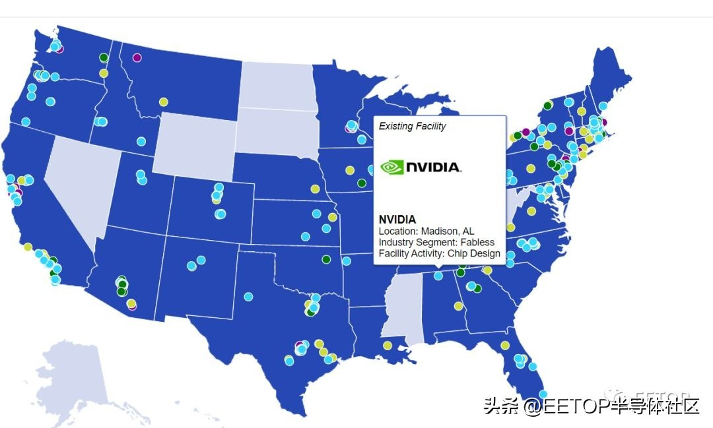

六、中国的追赶路径
中国在AI领域主要通过以下方式推进发展：
1 国家战略支持
中国发布多项AI发展政策，例如：
- 新一代人工智能发展规划
- 半导体产业投资基金
2 应用与市场优势
中国拥有庞大的数据和应用市场，例如：
- 移动互联网
- 智慧城市
- 电商与金融
3 国产芯片发展
近年来国产AI芯片出货量持续增长，部分领域市场份额已超过 30%。 (腾讯云)
📷 推荐图片
关键词
- Huawei AI chip
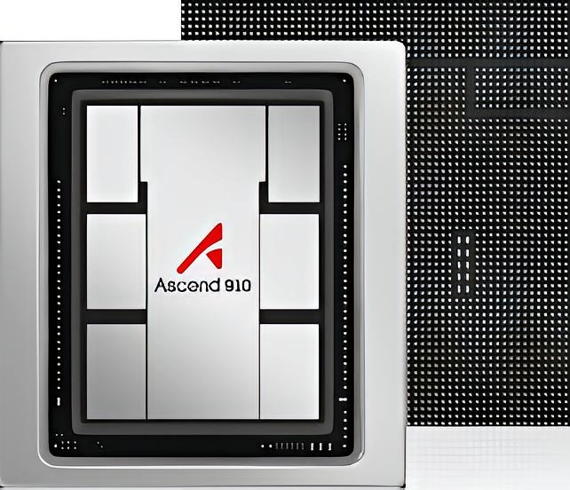
- Chinese AI ecosystem
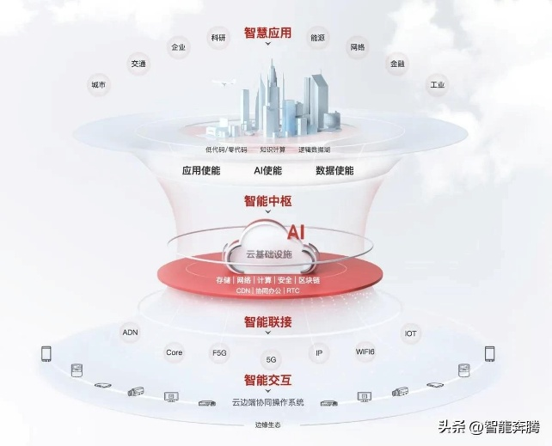

七、出口管制与科技竞争
近年来，美国加强对中国的芯片出口管制，限制先进AI芯片和制造设备的出口。
其目标是减缓中国获得高端算力的速度。 (AI Frontiers)
例如：
- 限制高性能GPU出口
- 限制先进制造设备
这一政策对全球科技产业产生了重要影响。
例如：
Nvidia在中国先进AI GPU市场的份额从约 95%下降到接近零。 (Tom's Hardware)
📷 推荐图片
关键词
- global semiconductor supply chain
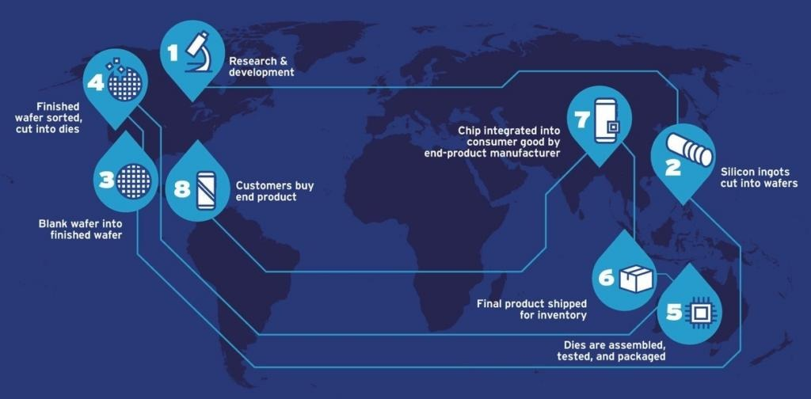
- US China chip war
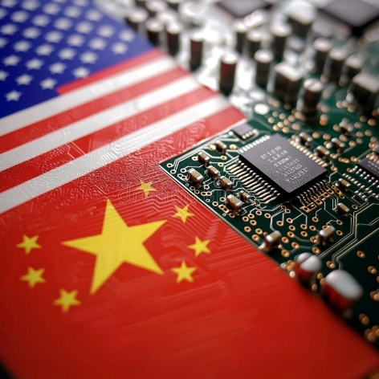

八、算力竞争：数据中心与GPU
随着大模型发展，AI竞争逐渐演变为算力竞争。
算力来源主要包括：
- GPU集群
- 云计算平台
- 超级计算中心
一些中国科技公司开始在海外部署算力基础设施，以获取先进GPU资源。 (Tom's Hardware)
例如：
某些公司通过海外数据中心获得数万颗AI GPU集群用于AI研发。
📷 推荐图片
关键词
- AI data center
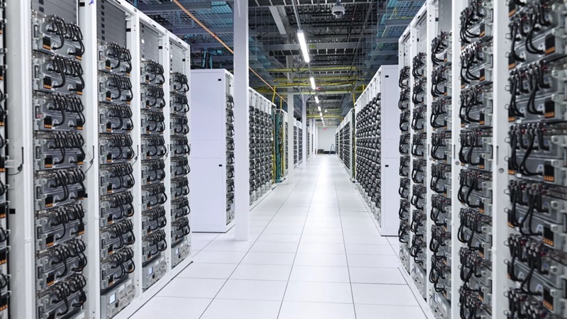

- GPU supercluster
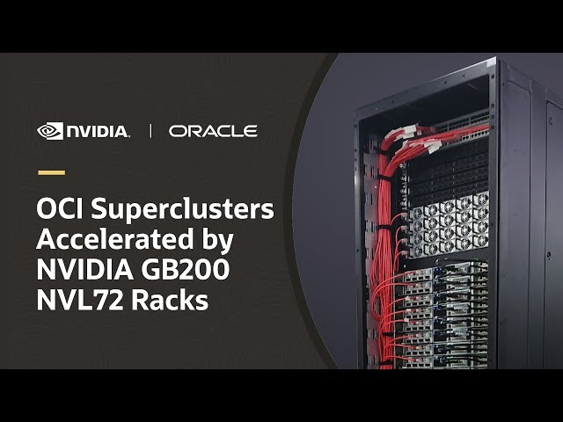

九、未来趋势
未来中美AI竞争可能呈现以下趋势：
1 技术生态分化
AI技术体系可能出现不同生态：
- 美国技术体系
- 中国技术体系
2 芯片自主化
中国将加速：
- 国产GPU
- AI加速芯片
3 算力规模持续增长
未来AI数据中心规模将持续扩大，AI算力需求不断增加。

十、总结
中美AI与芯片竞争具有以下特点：
- 技术竞争与地缘政治深度结合
- 芯片成为AI发展的核心基础设施
- 美国在核心技术上仍领先
- 中国在应用和产业规模方面快速追赶
未来AI竞争不仅是技术竞争，也是产业体系与国家战略的竞争。

